生本教育下的高效数学教学模式

—预习自悟，导学互助
摘要：生本教育，就是以学生为本，其中，兴趣和热爱是前提，因为有兴趣学生才会在没有老师的情况下同样乐于学习。在教学实践中以新课程改革为指导，紧紧围绕课堂教学这个主阵地，坚持为每一个学生发展的理念，把握“让学生成为学习的主人”的主题策略，努力改变教师的教学方式和学生的学习方法，积极探索适合全体学生特点的课堂模式，为有效提高教学质量，努力完善教学的每一个环节，我们应该共同努力打造“预习自悟，导学互助”高效课堂教学模式。
关键词：生本教育、独立学习、新课改、预习、导学、高效
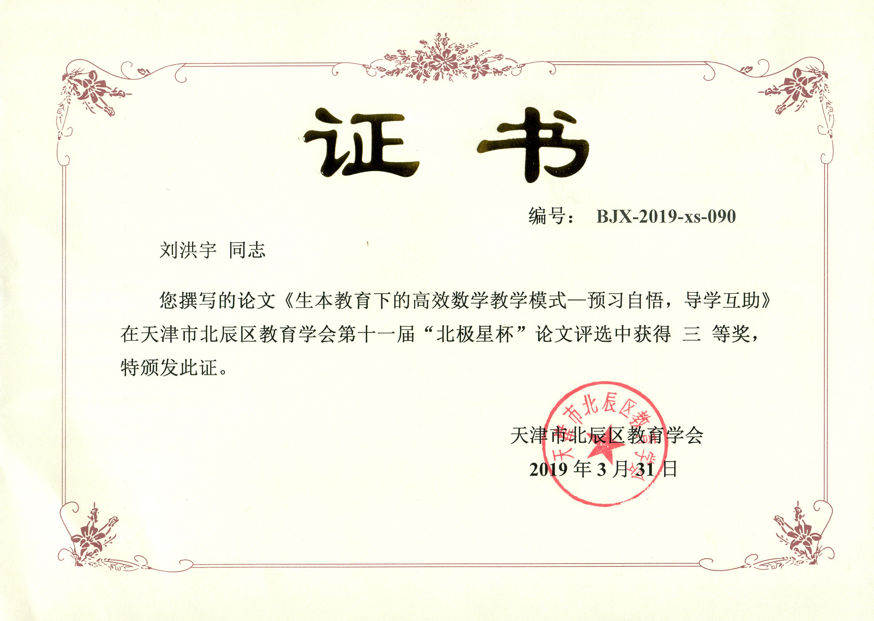
一、课题研究的意义、国内外研究现状和理论依据
（一）问题提出
生本教育，就是以学生为本，坚持“先做后学，先学后教，少教多学，以学定教”。生本教育最初由华南师范大学教授郭思乐提出，郭思乐教授和他的团队用了十多年的时间在广州的很多中小学试验生本教育教学，取得了非常显著的成效。如今，生本教育在全国已经蔚然成风。“以学生为主体，以教师为主导”这是现代教学的指导思想。但是长期以来，人们习惯于把教学理解为：以教为基础，先教后学。“教”支配、控制着“学”；“学”无条件地服从“教”。“教学”由共同体变成了单一体，学生的主体性被压抑，自主性与独创性缺失。生源复杂，学生学习习惯与学习品质不良，家庭教育存在比较大的问题。同时，传统的教学方法严重束缚学生主体能力的发挥，学生从上课到下课，始终处在压抑、被动的状态，学生的学习能动性与积极性调动不起来；课堂上学生不动脑不动手，似乎轻轻松松，大量作业压到课外，导致课外作业负担过重，教学效果大打折扣。反思我校数学课堂教学的现状，还存在如下几个主要问题：
1、目前的课堂教学，从总体上讲仍然是一种“诱导式”的模式，学生处于被动接受状态，学习方法机械，表现为：1）课堂上重在传授知识，学生的能力、品质、行为习惯的培养难达到要求。2）教学缺少针对性、实效性。教师主观地照本宣科，不能及时反馈信息，有针对性地解决问题。3）课堂上学生少动脑、不动手，而课外作业负担过重，形成恶性循环。
2、教师对“先教后学”的理念较模糊。1）应试压力大，一些教师对课改提倡的新的教学方式心存疑虑，担心讲少了，死记硬背的东西少了，学生的基础知识不扎实，影响学生的考试成绩。2）不理解自主学习的实质和内涵，认为“先学后教”就是“学生自学，教师没用”，使教师的作用不断弱化，教师的特色和优势也发挥不出来。
3、没有构建小学数学教学中进行“先学后教”的具体教学模式与教学策略。小学数学教学中开展“先学后教”的方法贫乏，措施不力。
4、小学生自己没有有意识的、有方法的开展自主高效学习。虽然现在的学生思维比较活跃，但学生在学习中强记的多，融会贯通的少，课堂教学上被束缚着有劲使不上。上课似乎是在看戏，学习积极性调动不起来。
为了解决在课堂教学中存在的以上问题，我们选取《生本教育下的高效数学教学模式—预习自悟，导学互助》作为课题，以期通过研究，更新教师教育观念，改进教学方式。在自主活动的过程中，孩子们投入情感、精力，得到的是能力的提升和收获知识的快乐，这样更有助于形成对于学习的热爱。这些自主活动，和被动接受知识相比，看似浪费时间，实际上，通过这样的活动，学生不仅能“知其然”，而且能“知其所以然”。而“知其所以然”的过程就是形成思维、培养能力的过程。
新课程改革是我国基础教育发展史上力度最大、最彻底的一次课程改革运动，涉及教育教学理念、课程标准、课程管理、课程内容及教材等多个方面的变革，标志着我国基础教育范式的根本转换。为了使新课程理念“为了每一个学生的发展”得到真正的体现，不仅需要教师转变教育观念，改进教学方法，改善教学行为，提高自身专业发展。同时也需要需要创新课堂教学模式，来转变学生的学习方式，实现学生的自主发展，个性发展，全面发展。
- 推广的实际教学模式
目前，教学模式可谓千姿百态。乔伊斯等著的〈教学模式〉共列出22种教学模式，分为四类。①社会互动模式；②信息加工教学模式；③个人教学模式；④行为系统型教学模式。人们还将数学教学模式分为：讲解-传授、自学-辅导、引导-发现、活动-参与等几种常见模式。此外还出现了20世纪80年代初顾泠沅先生提出的：“诱导-尝试-归纳-回授-调节”模式；邱学华先生提出的“尝试”教学模式主张数学教学中“先试后导，先练后讲”；质疑教学模式；整体与范例教学模式“淡化形式，注重实质，重视应用，减轻学生负担”为特征的“GX”教学模式；以重视数学思想方法，数学方法论教学为特征的“MM”教学模式等等。事实上，很多教学模式的名称不同，但实质上是一种教学模式多样化的表现。一般来说可根据几种方法对教学模式进行分类研究：①从心理学出发；②从现代教学理论出发；③从教学活动特征出发；④着眼于教学活动的基本模式。针对以上分类的方向，许多数学教育工作者对数学教学模式进行了分类研究，虽基本观点一致，但也各有所侧重。
张奠宙把数学教学模式分为：教师讲授、师生谈话、学生讨论、学生活动、学生独立等5个基本模式，这些基本的教学模式可以复合形成教固定步骤的教学策略成为数学教学的复合模式。郭立昌把中学数学教学模式分为：讲授模式、发现模式、自学模式、掌握模式。
生本教育下的今天我们可以设置前置性作业，前置性作业是生本教学的重要环节。学生通过前置性作业提前熟悉了解新授课的相关知识。以下是我在教学中的具体运用。
1、在教学三年级《吨的认识》一课，提前布置前置性作业：
.找一找生活中哪里有“吨”？什么情况下用“吨”做单位？
.量一量你的体重是多少？（用千克做单位）
学生很喜欢这样的前置性作业，在微信群里就迫不及待地告诉大家自己的体重。课上交流也非常踊跃。有了找生活中“吨”的体验，就更容易感受到吨是计量比较重的物体的质量，感受也会更深刻。量一量自己的体重，既是为了课上探究一名同学的体重是25千克，多少名这样同学的体重大约是1吨。 ​
2、在教学《千米的认识》时，​设计前置性作业：
.探究道路标识牌的​表示的含义。作为课前交流内容。
.在生活中哪里见过“千米”，“千米”用什么字母来表示？
.学校操场一圈是200米长。请你绕着操场跑1000米。
.一步约是50厘米，两步约是1米。走200步，也就是100米。
千米的长短需要学生亲自实践去体会，前置性作业让学生跑，学生的感触不是很深，应该让学生走5圈，自己数一数走了多少步，学生对步的感受会比跑圈印象更深。另外需要提醒学生要跑外圈，有的学生跑了内圈。
前置性作业的设置，更关注学生的学的过程，功夫下在课外，利用课外实践提高学生学习的主动性，使他们有意识去关注生活中的数学，实践中的数学，真正做到理论用于实践，发挥数学的实用性功用。​
- 课题研究的理论依据
一个完整的教学模式，都有一个内在的理论基础”。预习自悟，导学互助教学模式的理论依据是：
- 人本主义学习理论。人本主义对教学的基本主张：
- 强调以学生为中心，突出学习者在教学过程中的中心地位。注重让学生在自我指导下学习，自由地学习，就能在最大程度上促使学生从事意义学习，使学生在学习中感到自信，独立性、创造性和自主性就会得到发展。
- 让学生观察到学习内容与自我的关系，一个人只会有意义地学习他认为与保持或增强“自我”有关的事情，而这种相关性将直接影响到教学的速度和效果。
- 让学生身处一个和谐、融洽、被人关爱和理解的氛围。
- 强调要注重从做中学。大多数意义学习是从做中学的，让学生直接体验现实问题，在切身体验中学会解决问题是促进学习的最有效方式之一。
（5）人本主义提倡的课堂教学模式体现的原则是，尊重学习者，把学习者作为学习活动的主体；重视学习者的意愿、情感与需要；相信学习者能自己教育自己，发展自己的潜能，达到自我实现。
2．建构主义理论。建构主义关于教学的基本观点：
（1）注重以学生为中心进行教学。学生是信息加工的主体，是意义的主动建构者，而不是外界刺激的被动接受者和被灌输的对象。教师是学生意义建构的帮助者、促进者，而不是知识的传授者与灌输者。教师应善于引发学生观念上的不平衡，高度重视对学生错误的诊断与纠正，充分注意每个学生在认识上的特殊性，努力培养学生的自觉意识和元认知能力。教师是解决问题教练和策略的分析者，应十分注意对于自身科学观和教学观的自觉反省和必要更新。
（2）注重在实际情境中进行教学。开发围绕现实问题的学习活动，注重让学生解决现实问题，尽量创设能够表征知识的结构，与学习有关的真实世界的情境，尽可能将学习者嵌入到和现实相关的情境中，作为学习整体的一部分，更有利于促进学生积极主动地建构关于知识的社会的、自然的意义。
（3）注重协作学习。建构主义认为，学习者以自己的方式建构对于事物的理解，从而不同人看到的是事物的不同方面，不存在唯一的标准的理解。我们可以通过学习者的合作而使理解更加丰富和全面。因此，建构主义指导下的教学组织形式有小组学习、协作学习等，主要在集俅授课形式下的教室进行，提倡在教室中创建“学习社区”。
（4）注重提供充分的资源。建构主义强调要设计好教学环境，为学生自主建构知识的意义提供各种信息条件。基于人本主义学习理论，建构主义理论我们提出预习自悟，导学互助教学模式。
教学目标是教学模式构成的核心要素。
（四）预习自悟，导学互助教学模式的优势
预习自悟，导学互助教学模式与传统的教学模式相比，最大的不同在于打破了传统教学模式中由教师进行课堂讲授、学生根据教师布置的作业回家练习的方式。预习自悟，导学互助教学模式是由学生先在家通过观看授课视频，自主完成知识学习，然后再在课堂上与老师、同学之间进行互动交流，从而使知识得到内化。这种用观看授课视频来取代教师课堂讲授的主要优势体现在学生能根据自身情况来安排和控制自己的学习，视频能够方便地暂停、倒退、重播、快进，观看的节奏全由学生自己掌握，懂了的快进跳过，没懂的倒退反复观看，需要停顿下来思考或做学习笔记时可以暂停播放，甚至还可以通过聊天软件向教师和同伴寻求帮助。
（五）如何应用好预习自悟，导学互助教学模式
首先，辅助环节要充分。学生课前自主学习的效果决定了师生之间课堂合作探究的效果，因此教师的教学准备阶段和学生的自主学习领会阶段显得非常重要，很多预习资料、预设练习、问题探究提示等都要教师提前作好准备，都要学生提前了然于胸。学生只有在教师精心准备的基础上自主学习，才能找到所学的重点、难点，发现自己不能理解、不能解决的问题，第二天拿到课堂上，在与老师和同学的交流合作中解决。
其次，教学内容要选准。小学数学教学内容繁多，并不是所有的内容都适合预习自悟，导学互助教学模式。新授课、综合练习课、思维训练课等用预习自悟，导学互助教学模式效果会更好，但那些需要体验知识形成过程的教学内容，采用传统的教学模式会更为适合。教师要结合实际准确把握，选准预习自悟，导学互助的教学内容，否则会适得其反。
再者，资源准备要跟上。自主学习阶段不能拘泥于课本、练习册、辅导教材，很多先进的资源都可以从网络上获取，在教学中使用。网络课程风靡已久，很多优秀的课程视频已经成为公开的资源，教师可以依托这些资源进行预习自悟，导学互助准备，学生可以在丰富的资源中自主选择。目前，我国已经拥有中国中小学教育教学网、超星视频教学网、网易公开课程网、微课网等多个教学视频网站，积累了丰富的视频教学资源，为开展预习自悟，导学互助教学模式提供了资源基础。
以及，重点难点要抓实。课堂教学阶段的问题设计非常重要，一个好的探究问题，可以激发学生的探究欲望，可以引发学生深入的思考和联想，可以让我们的课堂不再沉闷。在课堂上，教师要对学生通过自主学习之后反馈上来的难点和问题进行分析、总结，确定学生普遍觉得难以理解的且具有探究价值的问题，与学生一起进行交流探讨，使学生对知识点的掌握得更加牢固。如在教学《方程的意义》时，本着遵循“学生为主体，教师为主导”的原则，体现数学课程的基础性和拓展性的特征。新课程标准要求教师要创造性地设计贴近学生实际的教学活动，吸引和组织学生积极参与。 我在教学中借助天平首先引出活动：感知平衡，体会等式含义。回家留了预习作业并且发了预习卡，并提出这三个疑问：
什么方程？方程的意义是什么？对于方程你还有哪些疑问？
观看天平，了解天平这样的设计意图通过天平的平衡原理引入等式是为下一步认识方程作好必要的铺垫,同时通过天平的直观性又进一步让学生体会等式的含义。
设计天平从不平衡到平衡得出100+x=250像这样的有未知数的等式叫方程。这样的设计意图是先观察天平从不平衡到平衡这一组动态的操作,再用语言进行描述进而用数学符号进行概括从中感悟不等式与等式的区别,同时进一步加深对等式的理解。这样更能发展学生先学后教的教学改革。
最后，课堂教学要分层。预习自悟，导学互助模式要求学生有很强的自学能力，但这并不意味着教师就可以松懈。预习自悟，导学互助模式下，教师角色从知识的传授者转变成学生合作探究的参与者、促进者、引领者，要围绕学生的主体地位充分发挥主导作用，引导学生运用掌握知识和方法解决问题，获得体验和技能。根据相关的文献资料以及《数学新课程标准（2011）》：动手实践、自主探究、合作交流是新课程背景下学生学习数学的重要方式。我将课外作业分为以下几个方面：
1.基本作业：主要对基本知识、基本技能的考查，书面为主，可以设计成自助餐形式：即进行梯度设计——基础题、综合题、提高题，学生可以根据自身情况进行选择，以满足不同层次学生的需要。
2．实践型作业：分为观察型，动手操作型和写作型。比如：学完《乘法的初步认识》，让孩子们在生活中找一找哪些事物可以用乘法来表示，如何表示。学完《认识时间》，学生统计一分钟做一件事的次数，如跳绳、写字、算数学题。数学学习也可联系到其他学科，如语文，孩子们通过观察生活中的事物，发现数学问题，可以将其记录下来，就形成了数学日记。
生本教育下的高效数学教学模式—预习自悟，导学互助教学模式作为“互联网”时代区别于传统课堂教育的一种新型教育形式，课堂的互动性得到了全面提升。学生课前独立自主地学习有利于思维的深化，通过探究交流进一步增强了知识应用能力。教师在课堂上不必再花大量的时间去讲授，有更充足的时间和学生交流，因材施教

参考文献：

[1] 马忠林等，《数学教育史简编》，广西教育出版社，1991年。
[2] 张奠宙等，《数学教育学》，江西教育出版社，1991年。
[3] 严士健，《面向21世纪的中国数学教育》，江苏教育出版社，1994年。
[4] 傅海伦，《数学教育发展概论》，科学出版社，2001年。
[5] 钟启泉、崔允淳、张华主编，《基础教育课程改革纲要(试行)解读》，华东师范大学出版社。
[6] 王子兴主编，《数学教育学导论》，广西师范大学出版社，1996年。
[7] 郑其恭、李冠乾主编，《教师的能力结构》，广东教育出版社，1993年。
[8] 张楚廷著，《数学教育心理学》，警官教育出版社，1998年。
[9] 朱仁宝、王荣德主编，《21世纪教师素质修养》，浙江大学出版社， 2001年。
[10] 翁向新主编，《谈教师的素质与修养》，群众出版社，1992年。
[11]学术期刊《快乐阅读：下旬刊》2012年1期，作者：王正太
[12]学术期刊《教育界》2013年10期，作者：徐金山
[13]学术期刊《基础教育研究》2016年16期，作者：张玲
[14]学术期刊《中国课程辅导》2012年8期，作者：陶安成
[15]学术期刊《在线教育》2013年15期，作者：李名言

张奠宙等，《数学教育学》，江西教育出版社，1991年。
傅海伦，《数学教育发展概论》，科学出版社，2001年。
严士健，《面向21世纪的中国数学教育》，江苏教育出版社，1994年。
? 马忠林等，《数学教育史简编》，广西教育出版社，1991年。
学术期刊《快乐阅读：下旬刊》2012年1期，作者：王正太
学术期刊《基础教育研究》2016年16期，作者：张玲

